Projektleíró

LCD kijelző

2024.09.30

LCD ABC kiíratás

#include <Wire.h> //könyvtár hozzáadása

#include <LiquidCrystal_I2C.h> //könyvtár hozzáadása

LiquidCrystal_I2C lcd(0x27, 2, 1, 0, 4, 5, 6, 7, 3, POSITIVE); // Arduino LCD hez való csatlakoztatása

void setup() // azt jelzi, hogy a benne lévő kódot egyszer futtatja le a program indulásakor

{

lcd.begin(16,2);// 16 oszlop és 2 sor lcd kijelző meghatározása

lcd.backlight();// Lcd háttér fény bekapcsolása

//lcd.backlight();// Lcd háttér fény kikapcsolása

}

void loop() // folyamatos végrehajtást teszi lehetővé

{

lcd.setCursor(0,0); // Az első sor, első oszlop pozíció meghatározása

lcd.print(" ABCDEFGHIJKLM"); // függvény szöveget vagy adatot jelenít meg

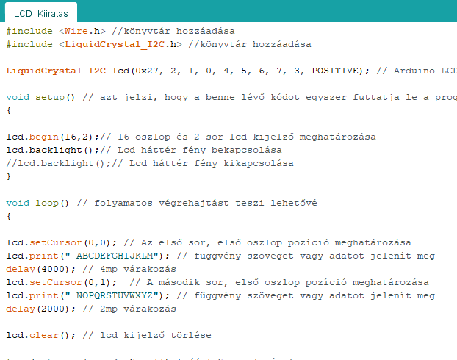delay(4000); // 4mp várakozás

lcd.setCursor(0,1); // A második sor, első oszlop pozíció meghatározása

lcd.print(" NOPQRSTUVWXYZ"); // függvény szöveget vagy adatot jelenít meg

delay(2000); // 2mp várakozás

lcd.clear(); // lcd kijelző törlése

}

}

LCD számolások

for (int i = 1; i <= 9; i++) { // 1-9 ig elszámol

lcd.clear(); //lcd kijelző törlése

lcd.setCursor(0, 0); // Az első sor, első oszlop pozíció meghatározása

lcd.print(" "); // függvény szöveget vagy adatot jelenít meg

lcd.print(i); // függvény szöveget vagy adatot jelenít meg

delay(1000); // 1mp várakozás

}

for (int i = 1; i <= 100; i++) { // 1-100 ig elszámol

lcd.clear(); // lcd kijelző törlése

lcd.setCursor(0, 0); // Az első sor, első oszlop pozíció meghatározása

char buffer[4]; // egy 4 elemű karaktertömböt hoz létre. Ez a tömb 4 karakter tárolására alkalmas

sprintf(buffer, "%3d", i);// Ha az i értéke kevesebb mint 3 karakter, akkor szóközökkel tölti ki a helyet balról.

lcd.print(buffer); // függvény szöveget vagy adatot jelenít meg

delay(1000); //1mp várakozás

}

for (int i = 100; i >= 1; i--) { // 100- 1 ig elszámol

lcd.clear(); // lcd kijelző törlése

lcd.setCursor(0, 0); // Az első sor, első oszlop pozíció meghatározása

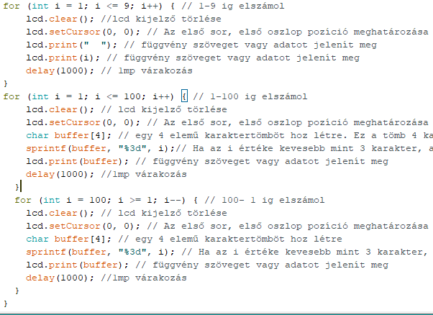 char buffer[4]; // egy 4 elemű karaktertömböt hoz létre

sprintf(buffer, "%3d", i); // Ha az i értéke kevesebb mint 3 karakter, akkor szóközökkel tölti ki a helyet balról.

lcd.print(buffer); // függvény szöveget vagy adatot jelenít meg

delay(1000); //1mp várakozás

}

}